**HOJA DE VIDA**

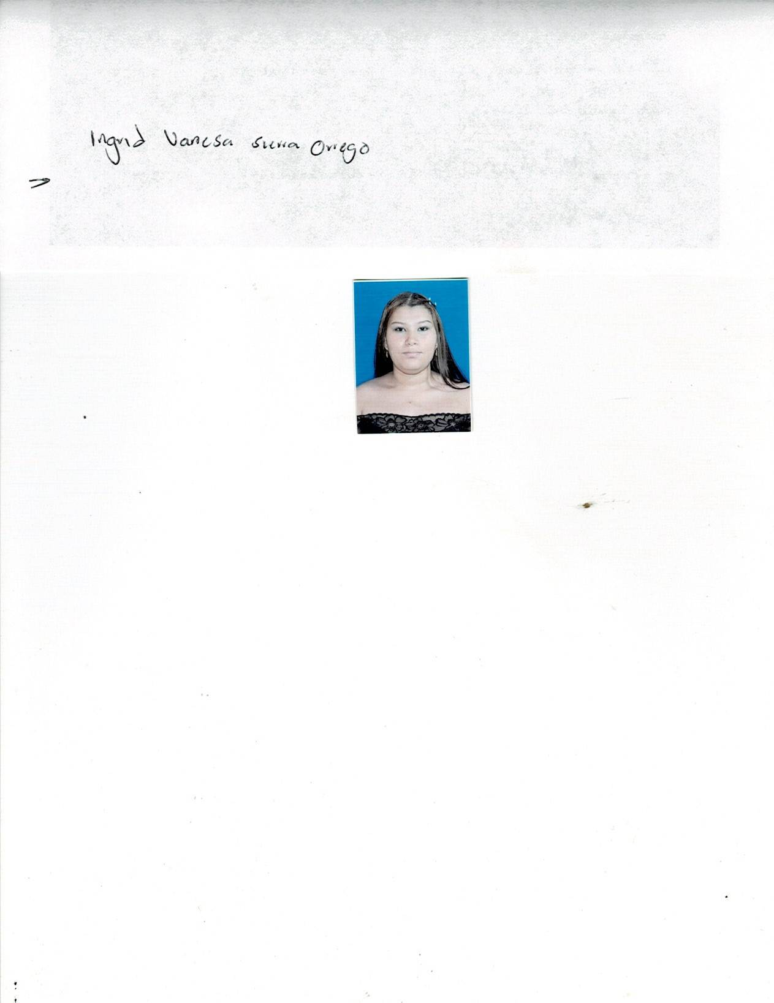

**DATOS PERSONALES**

**NOMBRE: Ingrid Vanessa Sierra Orrego**

**FECHA DE NACIMIENTO**: 08 de Noviembre de 2001

**DOCUMENTO DE IDENTIDAD:** 1.000. 757. 247 de Medellín

**DIRECCIÓN:** Carrera 5 A calle 55 G 3 **-** Caicedo

**CELULAR:** 301 705 28 48

**PERFIL**

Persona responsable, apasionada por el aprendizaje y la innovación. Actualmente me encuentro en la búsqueda de un empleo en el que pueda aprender mucho y demostrar mis capacidades, al interior de una empresa en la que pueda crecer a futuro tanto a nivel personal como profesional.

Dispuesta a cumplir con las distintas funciones, obligaciones y normas laborales que tengan establecidas en la empresa.

**INFORMACIÓN ACADÉMICA**

* **PRIMARIA:**  Institución Educativa Villa Turbay
* **SECUNDARIA:** Corporación Educativa para jóvenes y adultos General Santander-2022
* **CUSRO:** Curso de vigilancia

**EXPERIENCIA LABORAL**

* **EMPRESA: Lima**

**CARGO**: Operaria de servicios generales

**JEFE INMEDIATO:** Fredy

**TELÉFONO:** 320 493 39 03

**TIEMPO**: 6 meses

**REFERENCIA FAMILIAR**

* **NOMBRE:** Octavio Jacob Gaviria

**TELEFONO:** 301 391 71 88

**OCUPACIÓN:**  Oficios varios

* **NOMBRE**:María del Socorro Orrego

**TELEFONO:** 302 515 55 45

**OCUPACIÓN**: Niñera

**REFERENCIAS PERSONALES**

* **NOMBRE:** John Edwar Gaviria

**TELEFONO:** 301 525 13 99

**OCUPACIÓN:** Oficios varios

* **NOMBRE**:Luz Orrego

**TELEFONO**: 301 203 78 85

**OCUPACIÓN:** Comerciante



**_____________________________________**

**1.000. 757. 247**